**Surat Pernyataan Ketua Pelaksana**

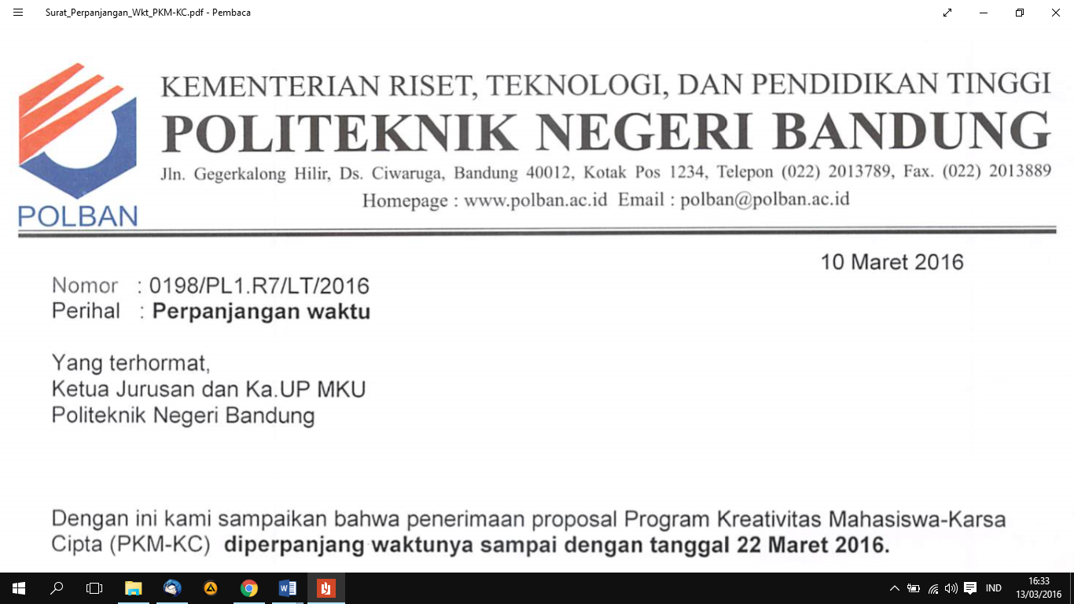

**SURAT PERNYATAAN KETUA PELAKSANA**

Saya bertanda tangan di bawah ini:

Nama : Azizah Umairi R

NIM : 171331040

Program Studi : D3 - Teknik Telekomunikasi

Jurusan : Teknik Elektro

1. Dengan ini menyatakan bahwa proposal Pekan Kreativitas Mahasiswa Karsa Cipta saya dengan judul: “Sistem Monitoring Pendeteksi Kapasitas Maksimum Tempat Sampah Menggunakan Sensor Inframerah Berbasis Smartphone dan Arduinno” yang diusulkan untuk tahun anggaran 2019 bersifat original dan belum pernah dibiayai oleh lembaga atau sumber dana lain.

Bilamana di kemudian hari ditemukan ketidaksesuaian dengan pernyataan ini, maka saya bersedia dituntut dan diproses sesuai dengan ketentuan yang berlaku dan mengembalikan seluruh biaya penelitian yang sudah diterima ke kas negara.

Demikian pernyataan ini dibuat dengan sesungguhnya dan dengan sebenar-benarnya.

|  |  |
| --- | --- |
|  | Bandung, 23 April 2019 |
| Mengetahui,  Ketua Jurusan/Program Studi | Yang menyatakan, |
|  |  |
| ( )  NIP. | (Azizah Umairi R.)  NIM. 171331040 |